Лабораторная работа №42:

"Определение ёмкости конденсатора методом перезарядки".

Выполнили: студенты группы ВМ-111 Нуйсков Алексей и
Малякина Ксения.

Цель работы: 1. изучение процесса зарядки и разрядки конденсатора;
2. измерение ёмкости конденсаторов способом их периодической зарядки и разрядки.

Перечень приборов и принадлежностей:
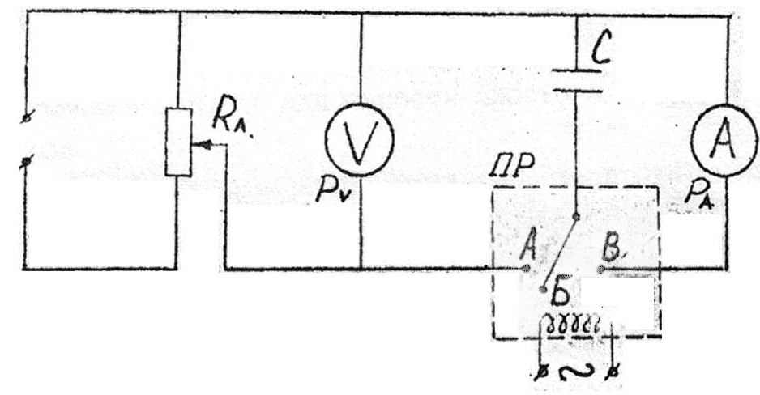
1. установка, которая приведена на рис. 1,
Рис. 1.
состоящая из вольтметра$P_{V}$,
микроамперметр $P_{A}$,
исследуемых конденсаторов,
поляризованного реле,
потенциометра $R_{A}$
источника постоянного тока.

Краткая теория:
В Международной системе единиц (СИ) электрическая ёмкость изменяется в Фарадах. 1Ф – ёмкость такого проводника, у которого, при наличии заряда в 1Кл, потенциал равен 1В.
Известно, что при разрядке конденсатора через амперметр сила разрядного тока убывает со временем по экспоненциальному закону
$J=J_{0}e^{−t\text{RC}}$,
где С – ёмкость конденсатора,
R – сопротивление амперметра.
Роль поляризованного реле заключается в периодическом замыкании и размыкании контактов А-Б и Б-В при пропускании через него переменного тока, создающего переменное по величине и направлению магнитное поле.
Если интервал времени между двумя последовательными разрядами конденсаторов мал по сравнению с периодом собственных колебаний подвижной системы приборы, т.е., если амперметр обладает большой инертностью, то амперметр будет давать постоянное показание, которое соответствует средней силе тока J за время t.
Выполнение работы:

 | U, В | J, мА | C, мкФ | С${}_{\text{ср}}$, мкФ | $Δ$С, мкФ
$$С_{1}$$ | 5 | 0,75 | 3,00 | 1,31 | 0,7
$$С_{1}$$ | 10 | 0,30 | 0,45 | 1,31 | 0,07
$$С_{1}$$ | 15 | 0,35 | 0,47 | 1,31 | 0,04
$$С_{2}$$ | 5 | 0,33 | 1,32 | 0,92 | 0,3
$$С_{2}$$ | 10 | 0,40 | 0,80 | 0,92 | 0,17
$$С_{2}$$ | 15 | 0,47 | 0,63 | 0,92 | 0,06
$$С_{3}$$ | 5 | 0,27 | 1,08 | 0,86 | 0,3
$$С_{3}$$ | 10 | 0,43 | 0,85 | 0,86 | 0,12
$$С_{3}$$ | 15 | 0,49 | 0,65 | 0,86 | 0,07
$$С_{4}$$ | 5 | 0,08 | 0,32 | 0,28 | 0,08
$$С_{4}$$ | 10 | 0,12 | 0,24 | 0,28 | 0,04
$$С_{4}$$ | 15 | 0,20 | 0,27 | 0,28 | 0,04

$С=\frac{\left\langle J\right\rangle }{U}\frac{1}{ν}$
$$ν=(\text{50},0±0,5)\text{Гц}$$
$$\frac{ΔС}{С}=Δ<J>\frac{}{J>}+\frac{ΔU}{U}+\frac{Δν}{ν}$$

Вывод: В процессе эксперимента мы изучили процесс зарядки и разрядки конденсатора и измерили ёмкости конденсаторов способом их периодической зарядки и разрядки.

